“长誓”是云浮新兴的特色美食，是逢年过节，红白喜事必备的一种零食，也是过年过节走亲访友的必备礼物。“长誓”制作简单，每到过年小孩和长辈一起制作，是童年里一道温馨的回忆。“长誓”既好看，又好吃。“长誓”有甜咸之分，甜长誓由粉面皮包着花生碎和糖，咸长誓由粉面皮包着花生碎和盐。将包好的长誓放进油锅中炸至表面金黄就可以出锅。“长誓”表面金黄寓意了来年的财源广进，糖咸口味寄托了对生活有滋有味的向往。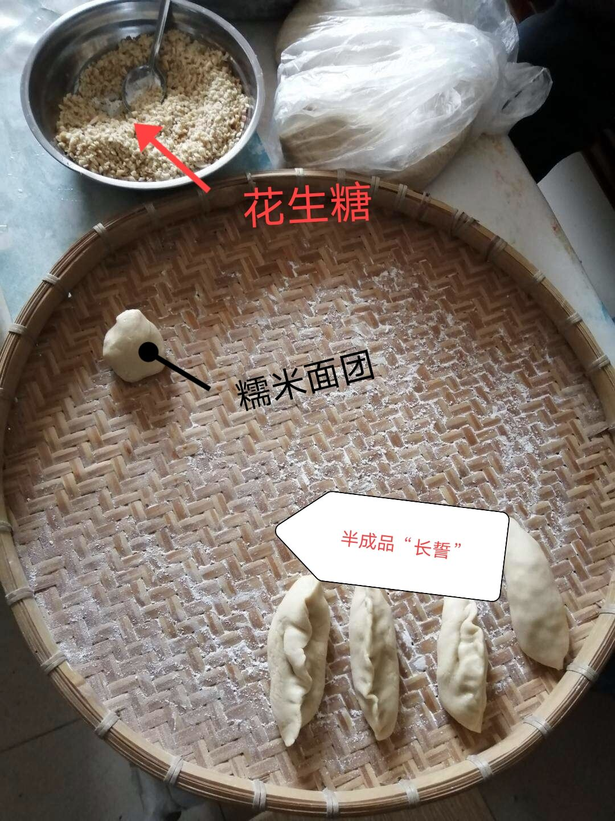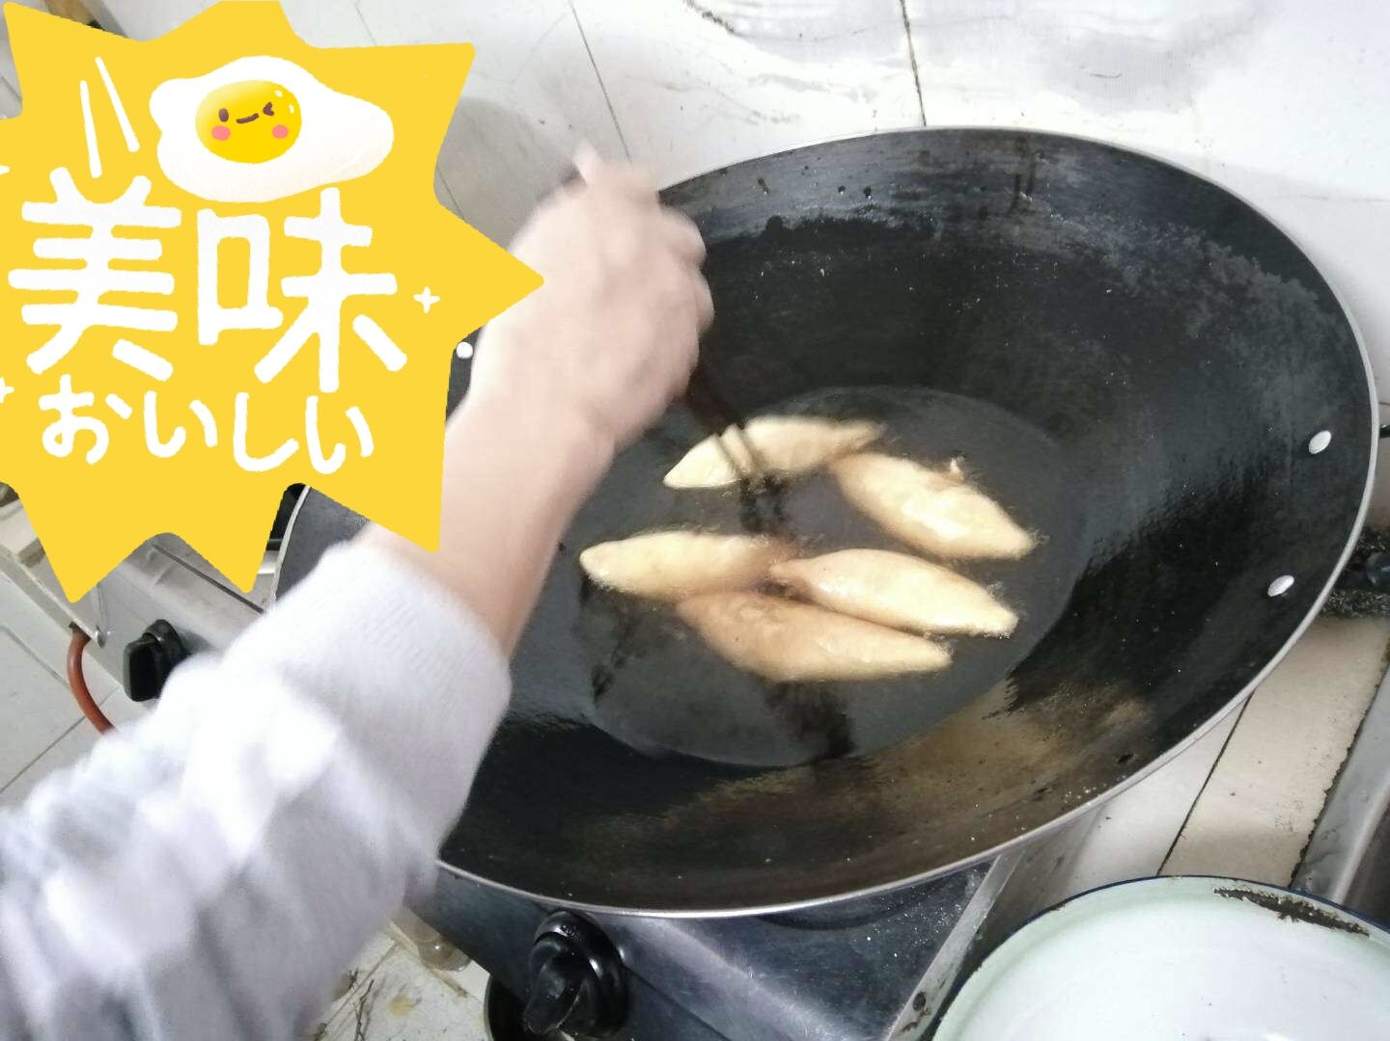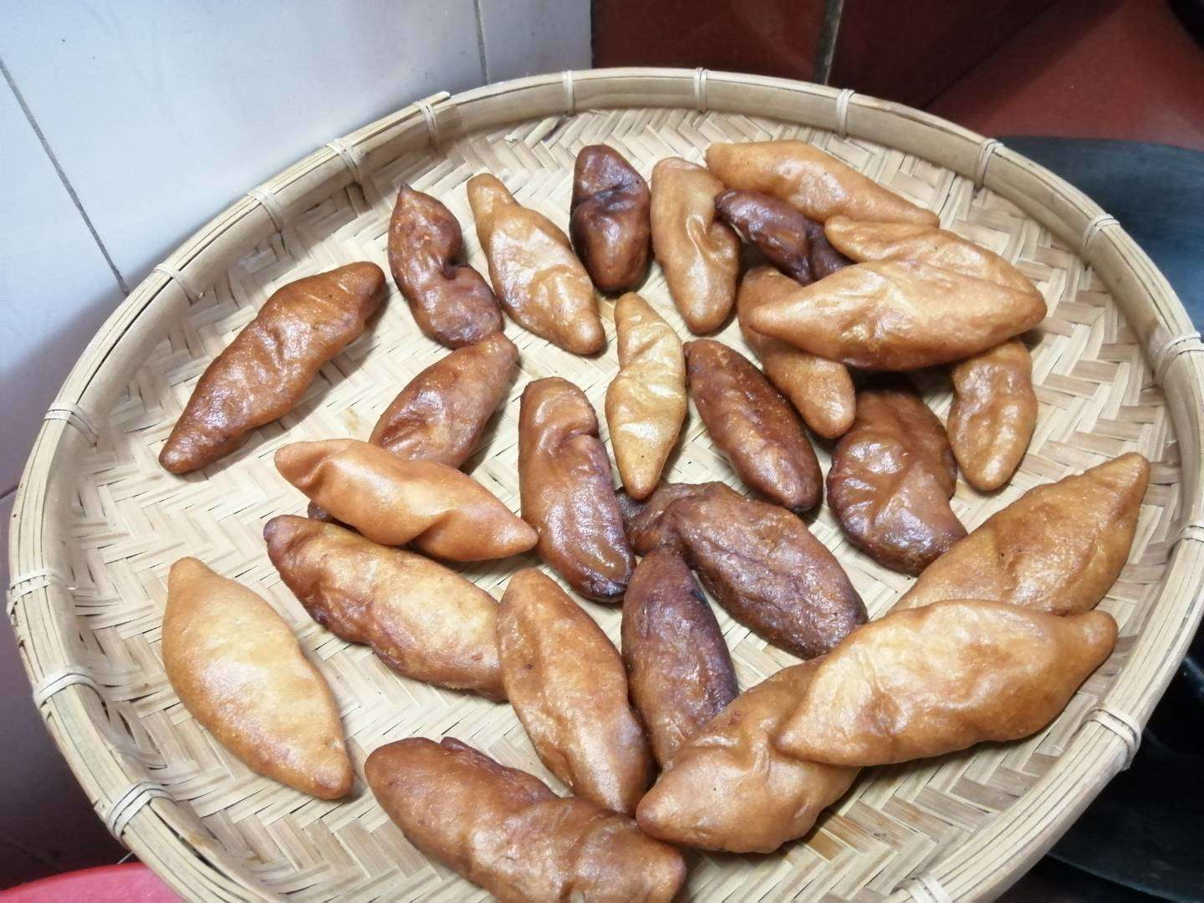

我们当地春节，过年前我们家这边按风俗需要包粽子，年廿六我们小孩就去摘粽子叶，妈妈煮好粽子叶，洗好糯米，炒好绿豆，腊肠，腊鸭，鱿鱼，五花肉，冬菇，淡菜仔等馅料，然后和奶奶一起包粽子，在这过程中也将这样技艺传承下去。